Veiksmo savaitė „Be patyčių 2018“
„Varpelio“ grupės vaikai kartu su auklėtojomis prisijungė prie veiksmo savaitės „Be patyčių 2018“. Visą savaitę buvo kalbama apie vaikų draugystę: kas džiugina, kas skaudina, kaip padėti draugui geriau jaustis, siūlėme įvairias išeitis.
Vaikai kartu su tėveliais piešė piešinėlius ir kalbėjo apie draugus, pagalbą vieni kitiems, jog svarbu ugdyti vaikų toleranciją jau nuo pat mažens. Visa tai atsispindėjo mūsų sukurtoje knygelėje „Seku seku pasaką apie savo grupės draugus“. Taip pat iš siūlų pynėme draugystės apyrankes, kuriomis pasipuošėme.
Kovo 23 d. mus aplankė draugai iš Plungės lopšelio-darželio „Nykštukas“ „Drugelių“ grupės. Kartu linksmai pasimankštinome, pasikalbėjome apie draugystę. Vėliau vyko draugiškos linksmosios estafetės. Buvo labai smagu ir tai, kad draugai kaip ir mes mūvėjo skirtingomis kojinėmis. Visi buvome už toleranciją vieni kitiems „už skirtingas kojines, skirtingus mus ir gražų rytojų!“ Pasikeitėme „Draugystės apyrankėmis“. Nutarėme, kad ir toliau bendrausime. „Drugelių“ grupės auklėtoja pakvieti apsilankyti ir „Nykštuko“ darželyje.

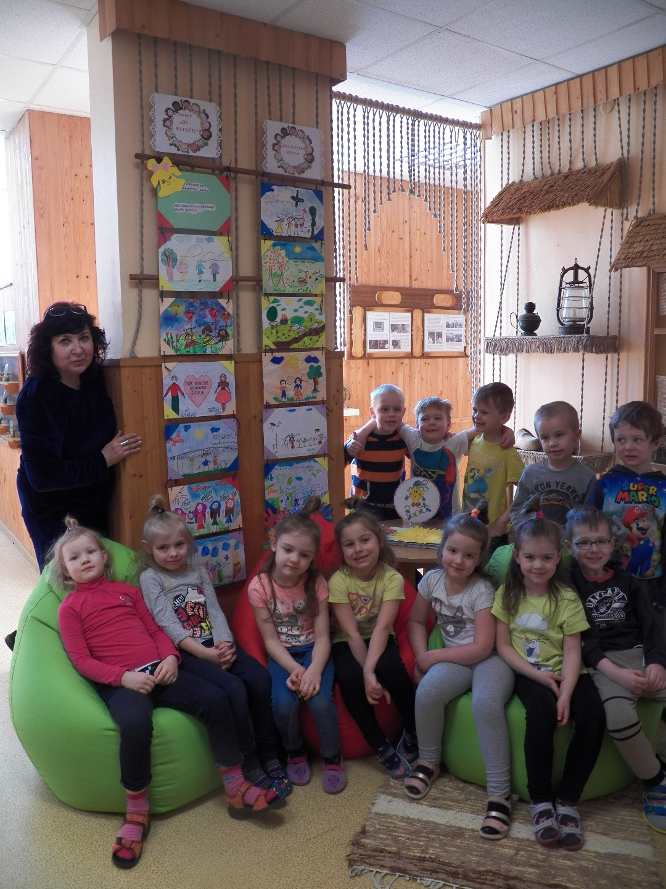
Paruošė:
Plungės lopšelio-darželio „Rūtelė“ vyresnioji auklėtoja
Loreta Urbonienė

